Игры на развитие памяти и внимания у младших школьников с нарушением интеллекта.

Роль внимания в учебной деятельность велика. На занятиях учитель привлекает внимание учеников к учебному материалу, удерживает его длительное время, переключает с одного вида деятельности на другую. Уровень развития познавательной сферы младшего школьника позволяет ему сосредотачивать внимание на нужных действиях, но в то же время часто еще преобладает непроизвольное внимание. Поэтому для ребенка в начальной школе достаточно характерна отвлекаемость, вследствие которой ему трудно сосредоточиться на сложном учебном материале.
Поэтому рекомендуется выполнять упражнения и занятия на развитие памяти и внимания. Все занятия должны проходить в игровой форме. Делать упражнения нужно регулярно.

Упражнение 1.
Разложите перед ребенком 15 предметов маленького размера. Разрешите ему рассматривать предметы полминуты. Потом малыш отворачивается, а вы перекладываете 5 предметов в другое место или меняете местами. Когда он снова повернется, дайте ему еще 30 сек. на рассматривание предметов. Накройте предметы полотенцем или салфеткой. Попросите ребенка описать, что изменилось в расположении предметов.

Упражнение 2.
Предложите лист бумаги с изображением животных разного вида и их домиков. Рисунки изобразите в хаотичном порядке. Попросите ребенка определить, к какому животному какой домик относится.

Упражнение 3.
Распечатайте картинку, в которой одна половина раскрашена разноцветными красками, а вторая не заполнена. Попросите ребёнка разукрасить вторую половину так же, как раскрашена первая. Когда ребенок справится с задачей, дайте ему рисунок, на котором вторая половина отсутствует, чтобы ребёнок дорисовал детали самостоятельно.
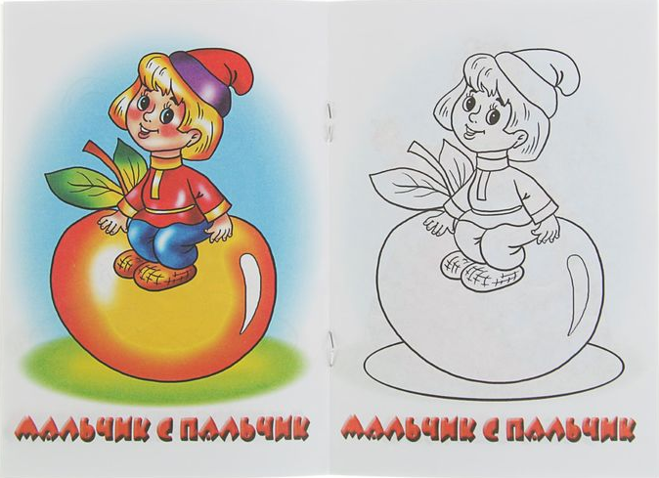
Упражнение 4.
Стандартное упражнение на нахождение 10 отличий поможет развить зрительную память и внимательность.
